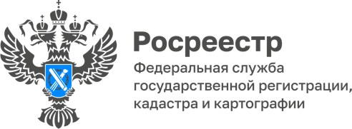

31.10.2022

Управление Росреестра по Томской области проводит консультации для членов мобилизованных семей и сокращает срок регистрации их недвижимости

Управление Росреестра по Томской области информирует членов семей мобилизованных жителей Томской области о возможности получить консультации по вопросам оформления недвижимости и сокращении сроков получения соответствующих услуг.
Необходимую информацию можно получить по телефонам: 8 (38 22) 65-02-47, 65-66-59.
«Мобилизованные граждане, защищая безопасность нашей страны, должны быть уверены, что их семьям оказывают содействие. Специалисты Управления, в свою очередь, постараются максимально быстро решить вопросы по оформлению их недвижимости», – отметила Елена Золоткова, руководитель Управления Росреестра по Томской области.

